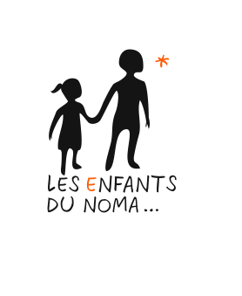

Rapport de Mission IBODE

BOUDESOCQUE Christine
GEBHART Carole

Mission Chirurgie Digestive « Hernie »

- Du 01 décembre au 14 décembre 2019
- Antsirabé / MADAGASCAR
- Clinique Santé Plus Dr Benjamin RAKOTON

- Etat des Lieux
- L’arsenal
Sont stockés :
- Les consommables : Cartons, caisses, sacs numérotés par spécialités, par dates de péremption sur des étagères dans une pièce de la clinique Santé Plus. Cette pièce est réservée pour EDN au 1er étage en commun avec l’équipe d’anesthésie, la clef est déposée à la pharmacie au RDC par le Dr Benjamin.

Le listing des stocks restant nous a été photographié et envoyé par mail par la mission maxillo précédente : une semaine de délai nous séparait avant notre arrivée.
Les consommables laissés par les missions précédentes ont été utilisé en priorité par notre mission dès les premiers jours avant d’utiliser notre propre stock afin de respecter impérativement les périmés.

- Les 2 BE Erbe « EDN » avec chacun son câble électrique d’alimentation, son câble pour plaque neutre à usage unique et son raccord 3 fiches pour le bistouri mono polaire

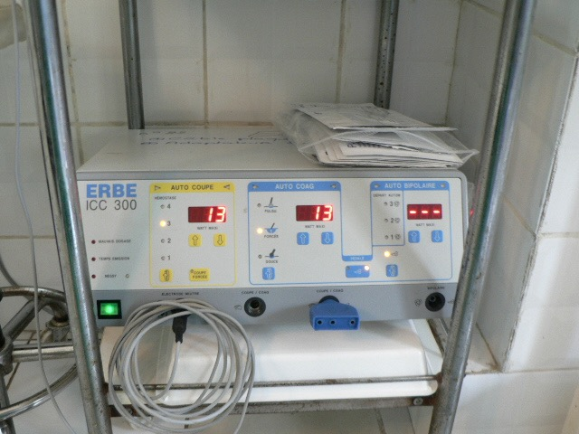
Prévoir des plaques neutres à UU (cf. listing fin de mission)

- 2 petits containers « EDN » pour stériliser les instruments

- Aucun instrument chirurgical, moteurs etc. : les instruments nécessaires pour notre mission provenaient du local de St Etienne

- Le bloc, salles d’intervention et équipements
- Salle N° 1 au fond
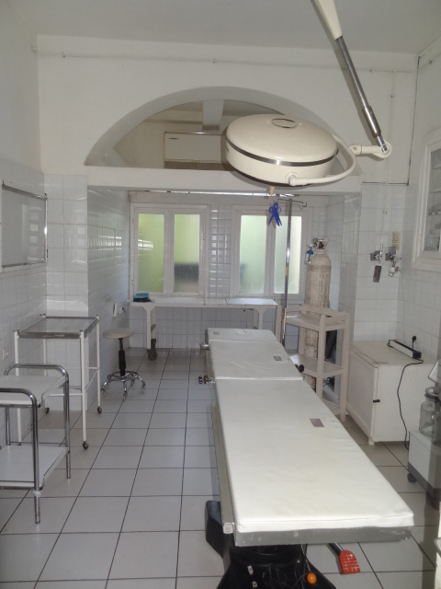

- 1 climatisation fonctionnelle
- 1 table d’intervention déplaçable pas de table à bras, 2 tabourets
- 1 Scialytique limité dans ses déplacements
- 1 BE Erbe d’EDN, avec 1 câble pour plaque Neutre UU et raccord pour BE mono polaire (stocké au local)
- 1 troisième BE de la clinique éventuellement disponible auprès du Dr Benjamin et Mr Sacassou (biomed) avec une plaque neutre réutilisable pour chaque patient

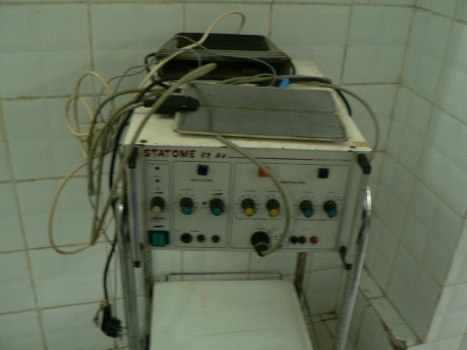

- 1 table pour l’instrumentation et 1 petite table pour poser tambours, boîtes stériles etc.
- 1 grande table de réserve au fond de la salle pour disposer matériel stérile, DMS etc. : table à partager avec l'équipe d'anesthésie
- 1 aspiration « EDN » à partager avec l’anesthésie
- Pas d’air comprimé

- Salle N°2
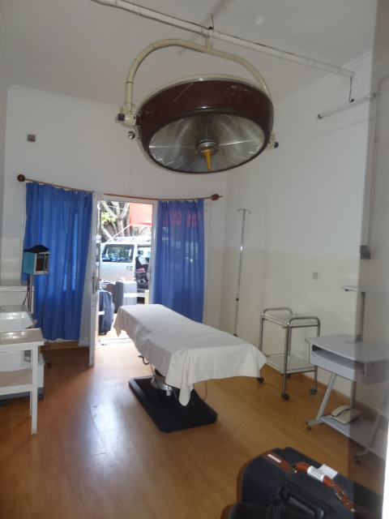

- Pas de climatisation mais un climatiseur portable sur pieds
- 1 table d’intervention non déplaçable, pas de table à bras, manque tabouret
- 1 Scialytique avec un éclairage plus que faible donc inexistant. Les lumières frontales sont indispensables pour le chirurgien et l'aide opératoire.
- 1 BE Erbe d'EDN, avec 1 câble pour plaque Neutre UU et un raccord pour BE mono polaire
- 1 table pour l'instrumentation. Nous avions gardé un bureau installé lors de la consultation pour combler le manque de table et poser tambours, boittes etc.
- 1 aspiration « EDN » à partager avec l’anesthésie
- Pas d’air comprimé

- SAS : tenues, cagoules ou coiffes , masques à prévoir pour les aides etc. également lieu des consultations ponctuelles ,stock IADE, bureau, ordinateur, Wifi, café, thé, vêtements et jouets pour les enfants

- Lavage chirurgical des mains : 1 petit lavabo dans le hall du bloc

Prévoir tapette à mouche

- Stérilisation et instruments
- Stérilisation :

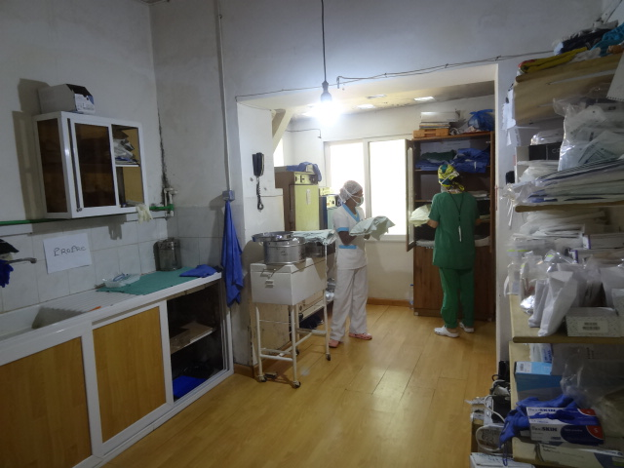

- Stock des consommables, ligatures etc. sur 4 étagères (à droite cf. photo)
- Pas d’autoclave, 3 Poupinel
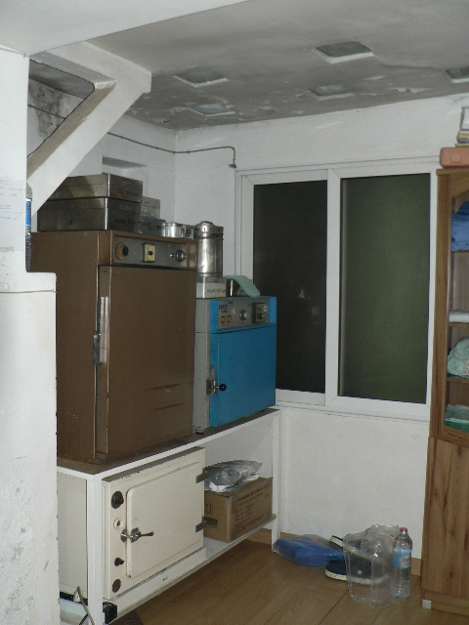

Prévoir l’achat d’une paire de gants anti chaleur « EDN » pour éviter les brulures et gants à stocker sur place dans le local si possible

- Les textiles disponibles: 38 casaques, champs de tables, champs troués en tissus de la clinique stérilisés au Poupinel soit dans des boîtes métalliques, soit dans quelques tambours de la clinique (tissus sont dédiés normalement uniquement à l'autoclave ?!?) donc le plus souvent champs et casaques mouillés
- Consommables achetés sur place à la pharmacie de la clinique : 2 paquets de 6 pastilles de Formol pour les BE (pour 2 boites) et le sérum phy avec l’équipe d’anesthésie
- Instruments : aucun sur place sauf des BE mono polaire avec pointes et couteaux. 4 pinces bipolaires et 5 câbles
- Décontamination des instruments et Bio nettoyage des salles :

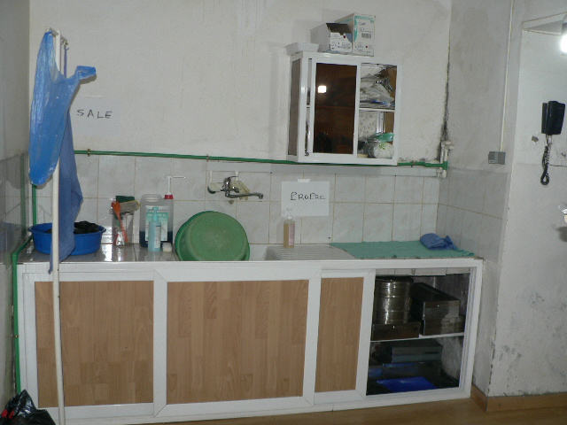

3 bassines disponibles, pas de gants « mapa ».
Prévoir achat « EDN » afin d’éviter trop de consommation de gants à UU et à stocker dans le local si possible

Une balayette / brosse WC a été apporté par notre mission pour nettoyer les 2 bocaux d’aspiration en verre

Fournir ATS instruments et surfaces, gants UU, calots et masques
Prévoir sacs poubelles, scotch de passage stérilisation

Des tétras bleus sont laissés et stockés dans le local pour essuyer les instruments

- Déroulement
Nous avons assisté uniquement à la fin des 232 consultations, notre priorité étant d’installer les 2 salles d’intervention, les stocks, de composer les boites d’instruments enfants et adultes ainsi que le linge afin d’être opérationnelles dès le lendemain.
En tant qu’IBODE pendant cette mission nous avons exercé le rôle de circulante, géré la stérilisation et exceptionnellement (par 3 fois) le rôle d’aide opératoire

- Collaboration Médicale / Paramédicale et Technique
- En salle :
- Le Dr Nirina MANDRANO chirurgien de la clinique a aidé le Dr David KACZMARECK durant toute la mission.
- Mickael RANDIMBISOA étudiant en médecine en 2ème année a aidé le Dr Dominique FORGUES durant toute la mission. Il a appris à s’habiller stérilement etc. dès le premier jour
- Seheno IDE habituée à circuler en salle nous a assisté pendant quelques jours et prenait le relais pour la logistique du linge assistée de Beby
- Bessa très présent a effectué le bio nettoyage des salles, des locaux et le brancardage des patients adultes

- En stérilisation :
Nous avons pris en charge,
- le fonctionnement des 3 Poupinel
- le turn- over pour la recomposition des boites d’instruments et le linge
- la décontamination et lavage des instruments, aidées par Erha, Léonie sage femme
Mr Sacassou (bio med) était disponible pour toutes pannes des Poupinel et coupures d’électricité

Pour info : Mr Sacassou dispose encore actuellement d’un BE « EDN » en réparation depuis la mission maxillo précédente dont l’autorisation de réparer a été signée par C.Allary (450000 ariarys) si la réparation pouvait être faite sur place. A son retour de réparation, son fonctionnement devra être contrôlé et validé par un(e) IBODE, son coût sera à régler avec l’accord de C.Allary.
Ce BE n’a pas été réparé lors de notre mission et selon le Dr Benjamin il n’est toujours pas « réellement » réparé, pièces ? Temps ?… Par contre nous avons récupéré l’adaptateur noir 3 fiches pour BE mono polaire mis sur notre second BE pour que nous puissions fonctionner sur les 2 salles.

- Chirurgies réalisées
- 131 patients opérés d’hernie uni ou bilatérale dont 24% de plus de 15 ans. Le plus jeune âgé de 5 mois 1/2, le plus âgé 72 ans
- L’identification des patients était réalisée avec un bracelet posé du côté à opérer et complétée par le marquage au feutre sur la peau. Les patients ont été douché, rasé si besoin par Annie IDE /IDN de la salle de réveil dès le matin, aidée de Beby
- Les règles d’hygiène et d’asepsie ont limité les chirurgiens pour la pose de prothèse chez l’adulte

- Problèmes rencontrés et à améliorer
- Instruments :
Les 2 IBODE loin de St Etienne ont du avoir recours à Victor IBODE de St Etienne pour cette 1ère mission « Hernie » et on le remercie pour son aide. D’où la difficulté de gérer nous même la composition des boites.
- 8 boites d’instruments dans un container nous ont été constituées avec l’aide également du Dr David KACZMARECK de St Etienne, avec le stock disponible dans le local.
Cependant des pinces Halstead ou Leriche nous ont fait défaut, nous disposions surtout de pinces Kocher ou Porte aiguille pour maintenir le sac herniaire très fragile pour la chirurgie pédiatrique, les pinces Kocher étant traumatiques …et manque de pince à disséquer fine type Adson avec ou sans griffes, de Debakey de taille pédiatrique (malgré l’apport de 7 Debakey et de 8 sondes cannelées par Christine).
Ces derniers instruments ont été remis à EDN pour don au local de St Etienne en fin de mission avec le retour des 8 boites d’instruments.

- Les fils :
Pour la chirurgie de hernie ; nous avons dû solliciter les chirurgiens pour obtenir des fils spécifiques, aux vues du manque de ces fils en stock au local de St Etienne et dans la réserve à Antsirabé.

- Stérilisation :
- Manque de contenants / boites pour stériliser les instruments, nous avons dû mettre les instruments pour 2 interventions dans une même boite et ainsi assurer le turn over

- Des pannes ponctuelles d’un Poupinel (le marron), de coupure d’eau (réserve d’eau assurée) et d’électricité.

- Nous avons dû avoir recours à l’intendante / lingère de la clinique Liliane pour 20 casaques tissus jaunes claires supplémentaires en urgence si nous voulions continuer à opérer 18 à 20 patients par jour : ce stock était indispensable. Ces 20 casaques ont été confectionnées et cousues en 24h, achetées par la Clinique en accord avec notre chef de mission JL Soubirou, C.Allary et Dr Benjamin.
Fort heureusement nous n’avons eu que des pluies éparses car de grosses pluies auraient compromis le séchage du linge et ralenti notre cadence.

- Un autoclave est toujours souhaité …pour le linge

- Salle d’intervention :
- Le scialytique de la salle 2 est il réparable ? les ampoules sont très faibles, le remplacement de ces ampoules serait il envisageable ?

- Synthèse de la Mission

La satisfaction d’assurer des soins optimaux est utopique, tous nous le savons et nous ne pouvons que l’accepter en faisant pour le mieux avec les moyens dont nous disposons sur place .
La disponibilité, l’improvisation, l’adaptation et le savoir faire de chacun, tout ceci associé à une très bonne entente au sein de l’équipe et la collaboration de l’équipe malgache, ont permis à notre mission de se dérouler dans de bonnes conditions.
En effet, nous avons pu opérer 131patients sur 9 jours de bloc opératoire sachant que d’autres patients attendent une prochaine mission « hernie » …Merci à tous

Christine et Carole

